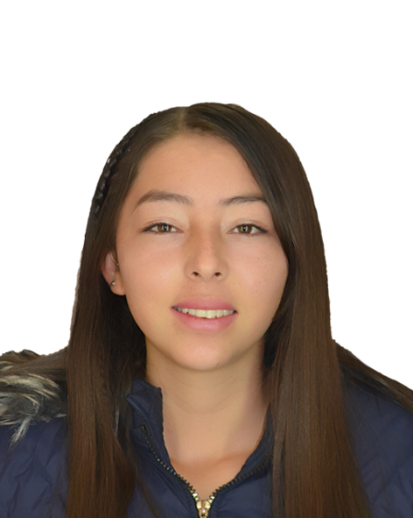

ERIKA RIVERA MONTOYA
TECNICA PROFESIONAL EN CONTABILIDAD SISTEMATIZADA

MANZANARES-CALDAS
1.002.732.294 Manzanares-Caldas
3135873095
E-mail: eriveramontoya5@gmail.com

Perfil Profesional

Experiencia Laboral

NOMBRE DE LA EMPRESA
Cargo:
Tiempo laborado:
Fecha inicial
Fecha final

Funciones desarrolladas

Información Académica

- INSTITUCIÓN EDUCATIVA JOSE ANTONIO GALAN
TÍTULO OBTENIDO: Bachiller académico.
FECHA DE GRADUACIÓN: 05/12/1/2019

Referencias

Profesionales
Nombre y apellidos completos
Cargo
Empresa
Numero de contacto

Personales
Belcy Montoya Montes
Ama de casa
Empresa
Numero de contacto: 3117284769

Para los efectos legales, certifico que todas las respuestas e informaciones anotadas por mí, en la presente Hoja de Vida, son veraces (C.S.T. Art 62 Núm. 1o) Régimen Laboral Colombiano

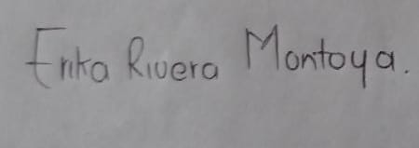

FIRMA
1.002.732.294 Manzanares-Caldas

